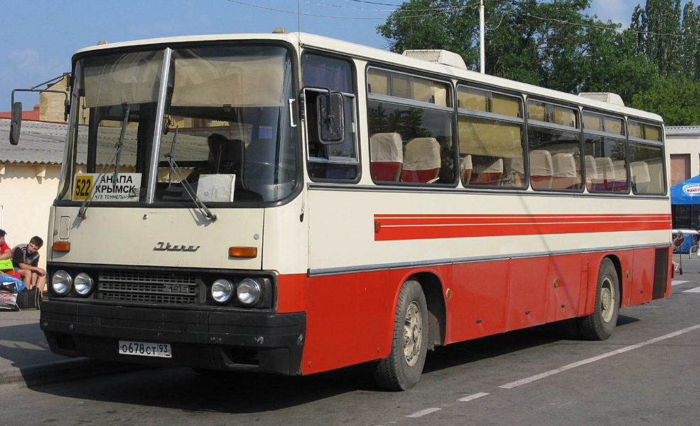
04-031 Икарус/Ikarus-256.75 4х2 двухдверный автобус, междугородный класс II, мест: сидячих 39+1+1, стоячих 19, багажный отсек 2х3.8 м3, снаряженный вес 10.4 тн, полный вес 14.19 тн, RABA-MAN D2156 MT6UT 258 лс, 106 км/час, Венгрия 1980/89-98 г.

Междугородный автобус Икарус-255 пришел на смену старой 55-ой модели, выпускавшейся с 1952 года. Внешне он был похож на Ikarus-250, но был короче на 1 метр за счёт уменьшения базы. Первые серийные машины сошли с конвейера в конце 1972 года. Икарус-255 комплектовался тем же двигателем и коробкой передач, что и первые модификации Ikarus-250. В отличии от 250-ой модели, 255-я изначально комплектовалась рессорной, а не пневматической подвеской. Автобус имел две механические двери - переднюю и заднюю. Салон автобуса "проигрывал" по сравнению с Ikarus-250. Расстояние между спинками сидений было меньшим, отсутствовал холодильник в задней части салона. Отсутствие пневмоподвески также сказывалось на комфорте пассажиров. Поэтому автобус чаще использовался на коротких междугородных рейсах. Однако в 70-х годах эти автобусы выпускались в количестве, в 5-6 раз превосходившем выпуск Ikarus-250. С 1980 года Ikarus стал выпускать новую 256-ю модель, призванную заменить устаревший Ikarus-255. Несмотря на это, производство последнего продолжалось вплоть до 1984 года, когда и было окончательно остановлено.
Междугородный автобус "Икарус-256" - это комбинация "короткого" кузова Ikarus-255 с новой ходовой частью Ikarus-250, на пневматической подвеске обеих осей. Икарус-250 разрабатывался как магистральный лайнер, а "короткий" автобус 256 был предназначен для перевозок на более коротком плече — для дальнего пригорода и не очень дальнего межгорода. В отличии от Ikarus-250 и Ikarus-255 эта модель может также использоваться для комфортных обычных пригородных перевозок, т.к. в Ikarus-256 предусмотрена перевозка стоящих пассажиров. Выпускался с 1980 по 1998 год. Правда, с начала девяностых речь шла уже о выпуске единичных экземпляров под заказ. В начале 2000-х в Россию поступила обновленная модель 256.21Н.
У "256-го" с пассажирской стороны есть 4 стекла с форточками 1/4 окна. Общая пассажировместимость 256-го только на одно место меньше вместимости 250-го. Сверху была предусмотрена полка со встроенной системой обдува. Также здесь были вмонтированы персональные лампы для подсветки.
У модели 255 две двери открываются вручную, а у 256-й - только 2-я дверь, а 1-я управляется кнопкой в кабине водителя. Есть некоторые машины с двумя дверями, открываемыми автоматически.
Оснащался автобус в основном двигателем венгерской фирмы RABA с механической 6-ступенчатой коробкой передач. Коробка, как и двигатель, расположена сзади, а под полом автобуса по всей его длине проходит тяга от рычага к КПП, причём сочленённая. Подвеска зависимая пневматическая с традиционной для «Икаруса» регулировкой положения кузова. Тормозная система пневматическая с барабанными механизмами.
Симметричные люки справа и слева закрывают багажное отделение, оно одно с доступом с обеих сторон. Соседний люк на правом борту автобуса скрывает небольшое отделение для инструментов. Под задней крышкой располагается двигатель. Первый отсек от моторного отделения на левой стороне – это просто воздухозаборник для двигателя. Следующий люк – автономная печка. Чтобы открыть эти люки и капот, у водителя имелся специальный металлический ключ в виде угольника.
Икарус в туристическом варианте имеет ещё одно дополнительно место – откидное сиденье для экскурсовода около передней двери. Также он укомплектован отдельным микрофоном для гида, а микрофон водителя устанавливался независимо от варианта 256-го. Кабина водителя не имеет глухой перегородки от пассажирского салона. Панель приборов поделена на три зоны. На левой части расположены кнопки управления освещением, стеклоочистителями, кнопка пуска двигателя, центральный переключатель с ключом. На этой же стороне расположен тахометр. На средней части панели располагаются манометры пневматической системы (тормоза и подвеска), спидометр, кнопка «массы» и прибор, называемый в инструкции «электрический комбинированный». В нём объединены указатель уровня топлива, указатель температуры охлаждающей жидкости, вольтметр, указатель давления масла в двигателе, а также контрольные лампы указателей поворотов, зарядки аккумулятора, сигнализации падения давления масла. В правой части стоит кассетная магнитола и кнопочки: открывания и закрывания дверей, остановки двигателя, кнопки, отвечающие за работу аудиосистемы и микрофонов водителя и экскурсовода. Слева от водителя установлен рычаг привода стояночной тормозной системы, а чуть дальше внизу – панель управления автономным отопителем. Над головой водителя – устройство для вентиляции его рабочего места
Модификаций Ikarus-256: 256 .09 .21 .22 .32 .42 .44 .50 .51 .52 .53 .54 .55 .56 .57 .58 .59 .60 .61 .62 .65 .66 .70 .73 .74 .75 .82 .99. Всего было выпущено 23290 экземпляров модели, большое число выпущенных автобусов работало на маршрутах в Советском Союзе.
В 80-90-е г. в Советский Союз поставлялись Ikarus-256 различных модификаций: 256.54, 256.74, 256.75, 256.21Н.
Ikarus-256.75 поставлялся с 1989 г. и отличается двигателем RÁBA-M.A.N. D2156 MT6UT мощностью 258 л.с. с механической КПП Csepel ZF S6-90U-708.1, а также числом пассажирских мест для сидения – 39+1, возможным наличием гардероба, холодильника и буфета с соответствующей, как на модели 256.74, менее комфортной расстановкой кресел.
Венгры интересно решили поделиться опциями от 250-й модели с 256-й:
1. система вентиляции с верхним воздухозабором и индивидуальной раздачей воздуха через дефлекторы над головой пассажира и велюровый салон достались модели 256.75.
2. задняя дверь с пневмоприводом досталась модели 256.74
Последние «256-е», в исполнении 256.21H, были построены по заказу «Мосгортранса» в 2002 году, незадолго до полного закрытия производства. Они же стали последними «Икарусами», поступившими в РФ новыми, и одними из последних машин, в принципе выпущенных под легендарной маркой в её первой жизни.

ТЕХНИЧЕСКИЕ ХАРАКТЕРИСТИКИ Ikarus-256
Модель | 256.54 | 256.74 | 256.74B | 256.75 | 256.21H
Класс и категория автобуса | Большой, М₃
Назначение автобуса | Туристический, Класс II
Тип кузова | Цельнометаллический, вагонной компоновки
Длина / ширина / высота, мм | 10990 / 2500 / 3080~3100
Максимальная осевая нагрузка, передняя ось / задняя ось, кг | 6000 / 10000 |  |  |  | 6500 / 11000
Масса снаряжённая / полная, кг. | 10400 / 14845 | 10400 / 14465 |  | 10400 / 14190 | 10500 / 17500
База, мм | 5330
Колесная формула | 4x2
Колея передних / задних колес, мм | 2000 / 1835
Свес передний / задний, мм | 3200 / 2460
Угол проходимости  передний / задний, градус | 10° / 7,2°
Минимальный радиус разворота, м | 10,575
Максимальный преодолеваемый подъем, % | 20
Количество дверей | 2
Конфигурация дверей | 1 — 1
Число мест для сидения / стояния | 44+1+1 / 14 | 42+1+1 / 16 |  | 39+1+1 / 19 | 42+1+1 / 0  43+1+1 / 0
Пассажировместимость, чел. | 59 |  |  |  | 43  44
Силовой агрегат | Дизельный двигатель
 | RÁBA-M.A.N. D2156 HM6U | RÁBA-M.A.N. D2156 HM6UT | RÁBA D10 UTSLL160 | RÁBA-M.A.N. D2156 MT6UT | RÁBA D10 UTSLL190
 |  | RÁBA D10 UTS155
 |  | RÁBA D10 UTSLL160
• Количество и расположение цилиндров | 6R
• Рабочий объём, см³ | 10349 |  |  | 10690 | 10349
• Мощность, кВт (л.с.) | 141 (192) (при 2100 об/мин⁻¹) | 162 (220) (при 2100 об/мин⁻¹) | 160 (218) (при 1900 об/мин⁻¹) | 190 (258) (при 1900 об/мин⁻¹) | 186 (253) (при 1900 об/мин⁻¹)
 |  | 155 (211) (при 2100 об/мин⁻¹)
 |  | 160 (218) (при 1900 об/мин⁻¹)
• Крутящий момент, Нм | 696 (при 1300 об/мин⁻¹) | 820 (при 1600 об/мин⁻¹) | 928 (при 900-1400 об/мин⁻¹) | 883 (при 1600 об/мин⁻¹) | 1115 (при 1300 об/мин⁻¹)
 |  | 912 (при 1600 об/мин⁻¹)
 |  | 928 (при 900-1400 об/мин⁻¹)
• Максимальная скорость, км/ч. |  |  | 106
• Расход топлива  при 60 км/ч, л/100 км. | 26,5
• Экологический класс | Euro 0 | Euro 0 | Euro I | Euro 0 | Euro II
Euro I
Euro II
КПП | Механическая
 | Csepel ZF  S6-90U |  |  | Csepel ZF  S6-90U-708.1 | Csepel ZF  S6-90U
• Число передач | 6 / 1
Тормозная система
• Рабочая | Двухконтурная, пневматическая с приводом от тормозной камеры. Автоматическая система регулировки тормозов
• Стояночная | Тормозной цилиндр с аккумуляцией силы пружины, действующий на задние колёса, регулируемого действия, с ручным приводом
Подвеска | Зависимая, пневматическая. Воздушная рессора с полой резиновой подушкой. Амортизаторы гидравлические, телескопические, двухстороннего действия

